V1 – Synthese eines Superabsorbers
In diesem Versuch wird aus Stärke ein Superabsorber hergestellt. Bei dieser Reaktion handelt es sich um eine Ethersynthese. Als Vorwissen sollten die SuS die Struktur und die funktionellen Gruppen von Stärke sowie die Williamson-Ether-Synthese kennen.
Gefahrenstoffe
Ethanol |  |  | H: 255 |  |  | P: 210
Natriumhydroxid |  |  | H: 314, 290 |  |  | P: 280, 301+330+331, 309+310, 305+351+338
Salzsäure |  |  | H: 314, 335, 290 |  |  | P: 234, 260, 05+351+338, 303+361+353, 304+340, 309+311, 501
Monochloressigsäure |  |  | H: 301, 311, 330, 314, 335, 400 |  |  | P: 261, 273, 280, 301+330+331, 302+350, 304+340, 305+351+338
Dichloressigsäure |  |  | H: 314, 400 |  |  | -
Stärke |  |  | - |  |  | -

Materialien: Magnetrührer mit Heizfunktion, pneumatische Wanne, 3-Hals-Rundkolben, Rückflusskühler, Thermometer, Stopfen, Messzylinder, Feststofftrichter, Spatel, Büchnertrichter, Saugflasche
Chemikalien: Ethanol, Natriumhydroxid, Salzsäure, Monochloressigsäure, Dichloressigsäure, Stärke
Durchführung: Zunächst wird die Apparatur gemäß Abb. 1 aufgebaut:

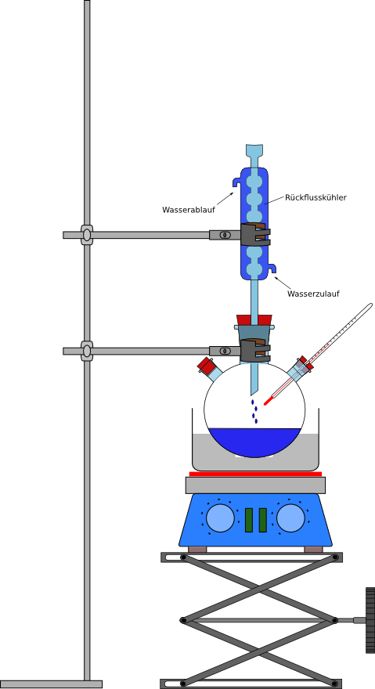
Abb. 1 – Skizze des Versuchsaufbaus
16,2 g Stärke, 100 mL Ethanol sowie 12 g Natriumhydroxid in 25 mL Wasser werden in den Rundkolben gegeben. Das Gemisch wird über 15 Minuten gerührt und anschließend eine Temperatur von 50 °C eingestellt. Das Gemisch wird weitere 20 Minuten gerührt.
9,4 g Monochloressigsäure werden hinzugeführt und 5 Minuten gerührt, bevor 2,6 g Dichloressigsäure hinzugeführt werden und weitere 30 Minuten bei 50 °C gerührt wird.
Die abgekühlte Lösung wird abdekantiert und der Rückstand mit 50 mL Salzsäure versetzt. Der Rückstand wird zweimal mit Ethanol gewaschen und anschließend abfiltriert und eine Stunde bei 60°C getrocknet.
Das getrocknete Produkt wird fein zerrieben. In zwei Reagenzgläsern werden 2 g des Produktes bzw. 2 g Stärke mit jeweils 15 mL Wasser versetzt. Anschließend werden die Reagenzgläser geschüttelt.
Beobachtung: Durch die Zugabe von Mono- und Dichloressigsäure wird die Lösung viskoser. Durch Zusatz von Salzsäure fällt ein weißer Feststoff aus.
Beim Schütteln mit Wasser entsteht in dem Reagenzglas ein festes Gel. In dem Reagenzglas mit Stärke ist keine Löslichkeit und keine Gelbildung zu beobachten.
Deutung: Stärke ist ein Polysaccharid, das aus Glucoseeinheiten aufgebaut ist. In der Abbildung werden Hydroxygruppen hervorgehoben, die durch Zugabe von Natriumhydroxid deprotoniert werden:
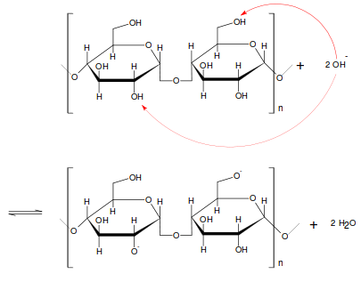
Abb. 3 – Die Hydroxygruppen der Stärke werden deprotoniert. (A. Gerner, http://www.chids.de/dachs/wiss_hausarbeiten/Kohlenhydrate_Gerner/Examensarbeit.pdf, S. 303, zuletzt abgerufen am 11.8.2013, 18.52 Uhr)
Über eine nucleophile Substitution (S_{N2}) greift die Alkoholatgruppe die α-C-Atome der Mono- und Dichloressigsäuremoleküle an. Dabei entstehen Chloridionen und ein Ether:
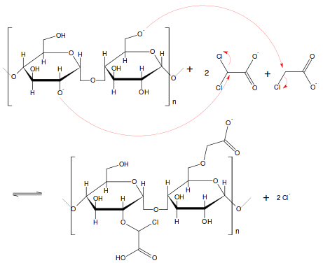
Abb. 4 – Nucleophile Substitution an der Mono- und Dichloressigsäure (A. Gerner, http://www.chids.de/dachs/wiss_hausarbeiten/Kohlenhydrate_Gerner/Examensarbeit.pdf, S. 304, zuletzt abgerufen am 11.8.2013, 18.52 Uhr)
Die Dichloressigsäure kann ein weiteres Mal angegriffen werden. Dadurch entsteht ein dreidimensionales Netz.
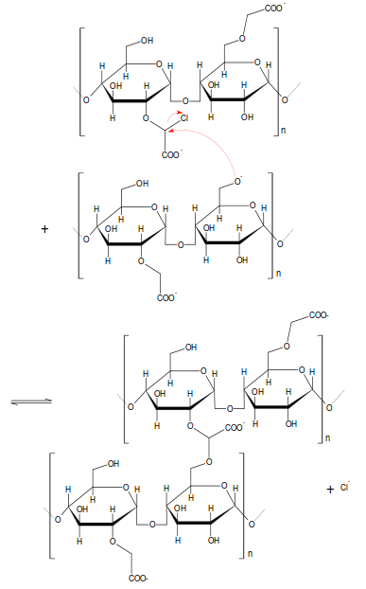
Abb. 5 – Die Stärkemoleküle werden miteinander vernetzt. (A. Gerner, http://www.chids.de/dachs/wiss_hausarbeiten/Kohlenhydrate_Gerner/Examensarbeit.pdf, S. 305, zuletzt abgerufen am 11.8.2013, 18.52 Uhr)
Die absorbierende Wirkung des Produktes beruht auf den Carboxylgruppen. In Wasser werden diese deprotoniert und es entstehen Hydroxioniumionen. Innerhalb des Absorbers entsteht eine hohe negative Ladungsdichte. Diese wird (analog zur Osmose) dadurch ausgeglichen, dass Wassermoleküle in den Absorber diffundieren und dort durch Wasserstoffbrückenbindungen gebunden werden.
Entsorgung: Stärke und das Produkt können im Haushaltsmüll entsorgt werden. Die bei der Reaktion entstehenden Flüssigkeiten werden über die organischen Abfälle entsorgt.
Literatur: [1] (A. Gerner, http://www.chids.de/dachs/wiss_hausarbeiten/Kohlenhydrate_Gerner/Examensarbeit.pdf, S. 298-308, zuletzt abgerufen am 11.8.2013, 18.52 Uhr)
Unterrichtsanschlüsse
Der Versuch kann eingesetzt werden, um den Alltagsbezug organischer Reaktionsmechanismen zu verdeutlichen. Daher lässt sich auch die Williamson-Ether-Synthese mit diesem Versuch wiederholen.
Der Versuch eignet sich auch, um Kohlenhydrate und ihre möglichen Anwendungen zu diskutieren.
Der Versuch kann mit der entsprechenden Vorbereitung innerhalb einer Doppelstunde durchgeführt werden. Er zeigt damit auf, wie zeitintensiv organische Synthesen sein können. Eine Analyse der Eigenschaften des Reaktionsproduktes kann erst in der darauf folgenden Unterrichtsstunde vorgenommen werden, da das Produkt trocknen muss. In einem Kurs auf erweiterten Leistungsniveau erscheint dies möglich.

